Министерство науки и высшего образования Российской Федерации
Федеральное государственное автономное образовательное учреждение высшего образования
«МОСКОВСКИЙ ПОЛИТЕХНИЧЕСКИЙ УНИВЕРСИТЕТ»
(МОСКОВСКИЙ ПОЛИТЕХ)

Лабораторная работа 1.2.1
По курсу Проектирование пользовательских интерфейсов в веб
Определение требований к проектированию интерфейса сайта
ТЕМА
САЙТ МАГАЗИНА НАСТОЛЬНЫХ ИГР

Выполнил Романов Александр Дмитриевич:
Гр 241–321

Проверил:
Натур ВВ
Пухова ЕА

Москва 2025
Цель работы: с формулировать требования, необходимые для проектирования интерфейса сайта магазина головоломок.
Задачи:
1. Выбрать тематику и продумать дизайн сайта.
2. Провести эвристический анализ пяти подобных сайтов (интерфейс, функционал, юзабилити).
3. Разработать вопросы к потенциальному заказчику (бриф).
4. Разработать вопросы к потенциальным пользователям.
5. Получить и проанализировать ответы на брифы.
6. Сформулировать требования к интерфейсу сайта и мобильного приложения (Пользовательские, функциональные, нефункциональные, бизнес-требования, бизнес-правила, монетизация)
7. Ответить на контрольные вопросы.
8. Указать использованные источники.
Основные термины
Эвристика – совокупность приемов и методов, облегчающих решение познавательных, конструктивных, практических задач.
Бизнес-требования определяют высокоуровневые цели организации или клиента (потребителя) – заказчика разрабатываемого продукта.
Пользовательские требования описывают цели/задачи пользователей системы, которые должны достигаться/выполняться пользователями при помощи создаваемой программной системы. Эти требования часто представляют в виде вариантов использования.
Масштабируемость – способность устройства увеличивать свои возможности
Монетизация – это процесс заработка на создаваемом цифровом контенте. Это могут быть статьи, видеоролики или подкасты.
Отчёт по выполнению
Тематика и дизайн сайта
Выбранная тематика – интернет-магазин настольных игр. Целевая аудитория: семьи, студенты, фанаты стратегий, ролевых и карточных игр, организаторы вечеринок и клубов настолок.
Обоснование выбора дизайна:
Для сайта выбран стиль современного цифрового гейминга с элементами игровой эстетики:
1. Цветовая палитра: глубокий синий, акценты оранжевого и белый фон – сочетает серьёзность и энергию.
2. Шрифты: Inter (для текста), Orbitron или Montserrat (для заголовков) – современные, читаемые, с намёком на технологичность.
3. Анимации: плавные hover-эффекты на карточках, прогресс-бары сложности, иконки категорий в стиле game UI.
Главная страница будет включать:
1. Промо-слайдер с новинками и акциями
2. Категории: стратегии, партийные, кооперативные, детские, карточные
3. Рейтинг покупателей и "игры месяца"
4. Блог с обзорами и правилами
5. Возможность добавления в корзину без перехода на страницу товара
На рисунках 1-2 приведу пример главной страницы сайта аналога, на котором наш собственный сайт будет базироваться.
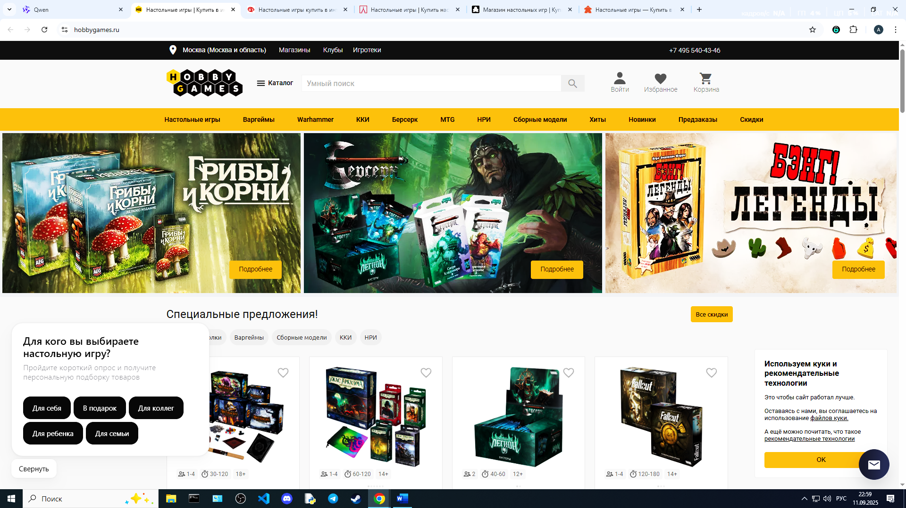
Рисунок 1 – Пример сайта магазина настольных игр
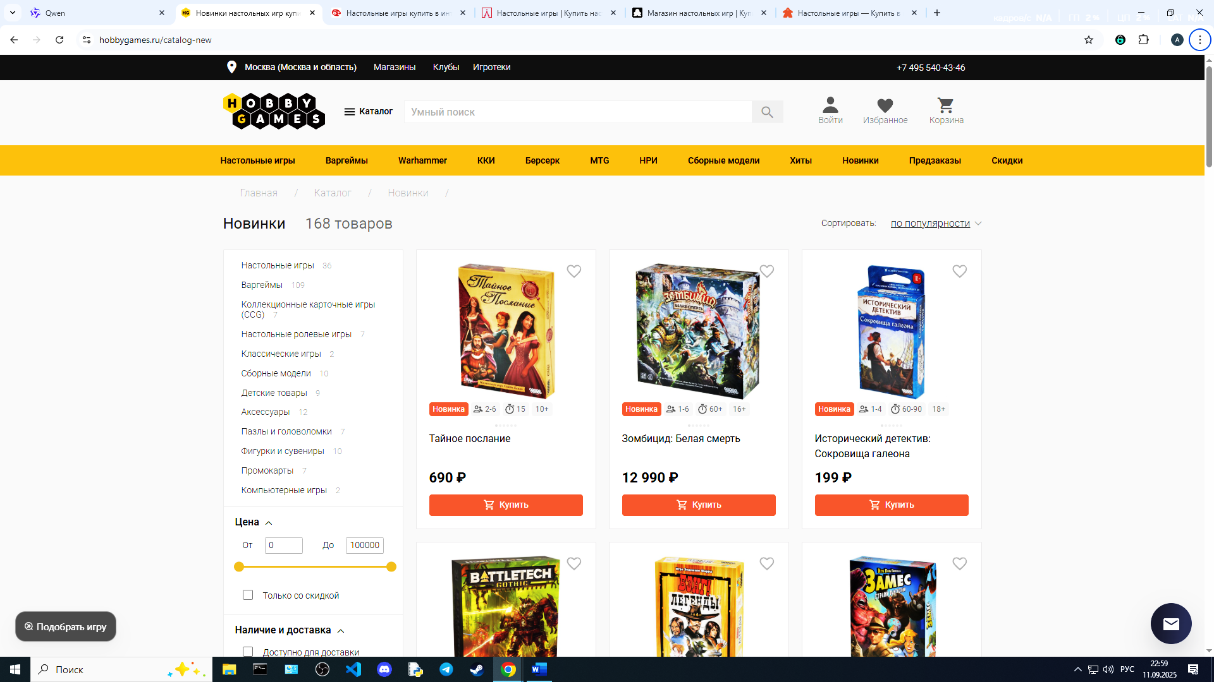
Рисунок 2 – Пример сайта магазина настольных игр
Было выбрано пять самых популярных (выше в строке поиска) интернет магазинов с настольными играми, найденных по поиску «Настольные игры купить»:
1. Hobby Games (рисунок 3)
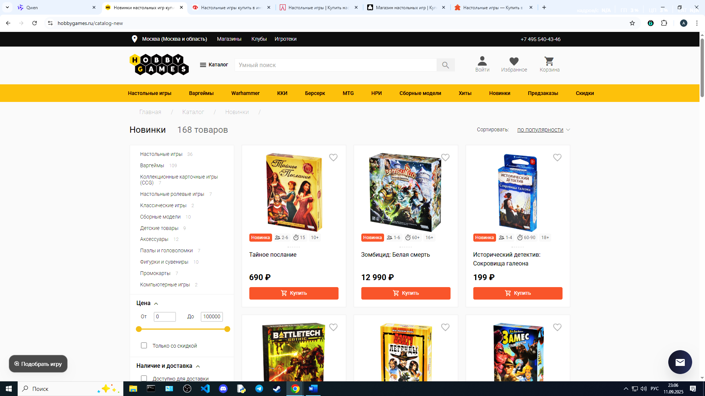
Рисунок 3 – Главная страница сайта Hobby games
Достоинства:
1. Самый большой ассортимент в СНГ (более 7000 игр)
2. Чёткая структура: категории, возраст, игроки, жанры
3. Удобные фильтры и поиск
4. Есть блог, видео, правила, новости
5. Поддержка доставки по РФ и СНГ
6. Отзывы и рейтинги
Недостатки:
1. Перегруженный интерфейс
2. Медленная загрузка изображений
3. Нет персонализированных рекомендаций
4. Сложно понять новичку, с чего начать
Вывод: использовать мощную систему фильтрации, но упростить визуальную нагрузку.
2. Леонардо (рисунки 4-5)
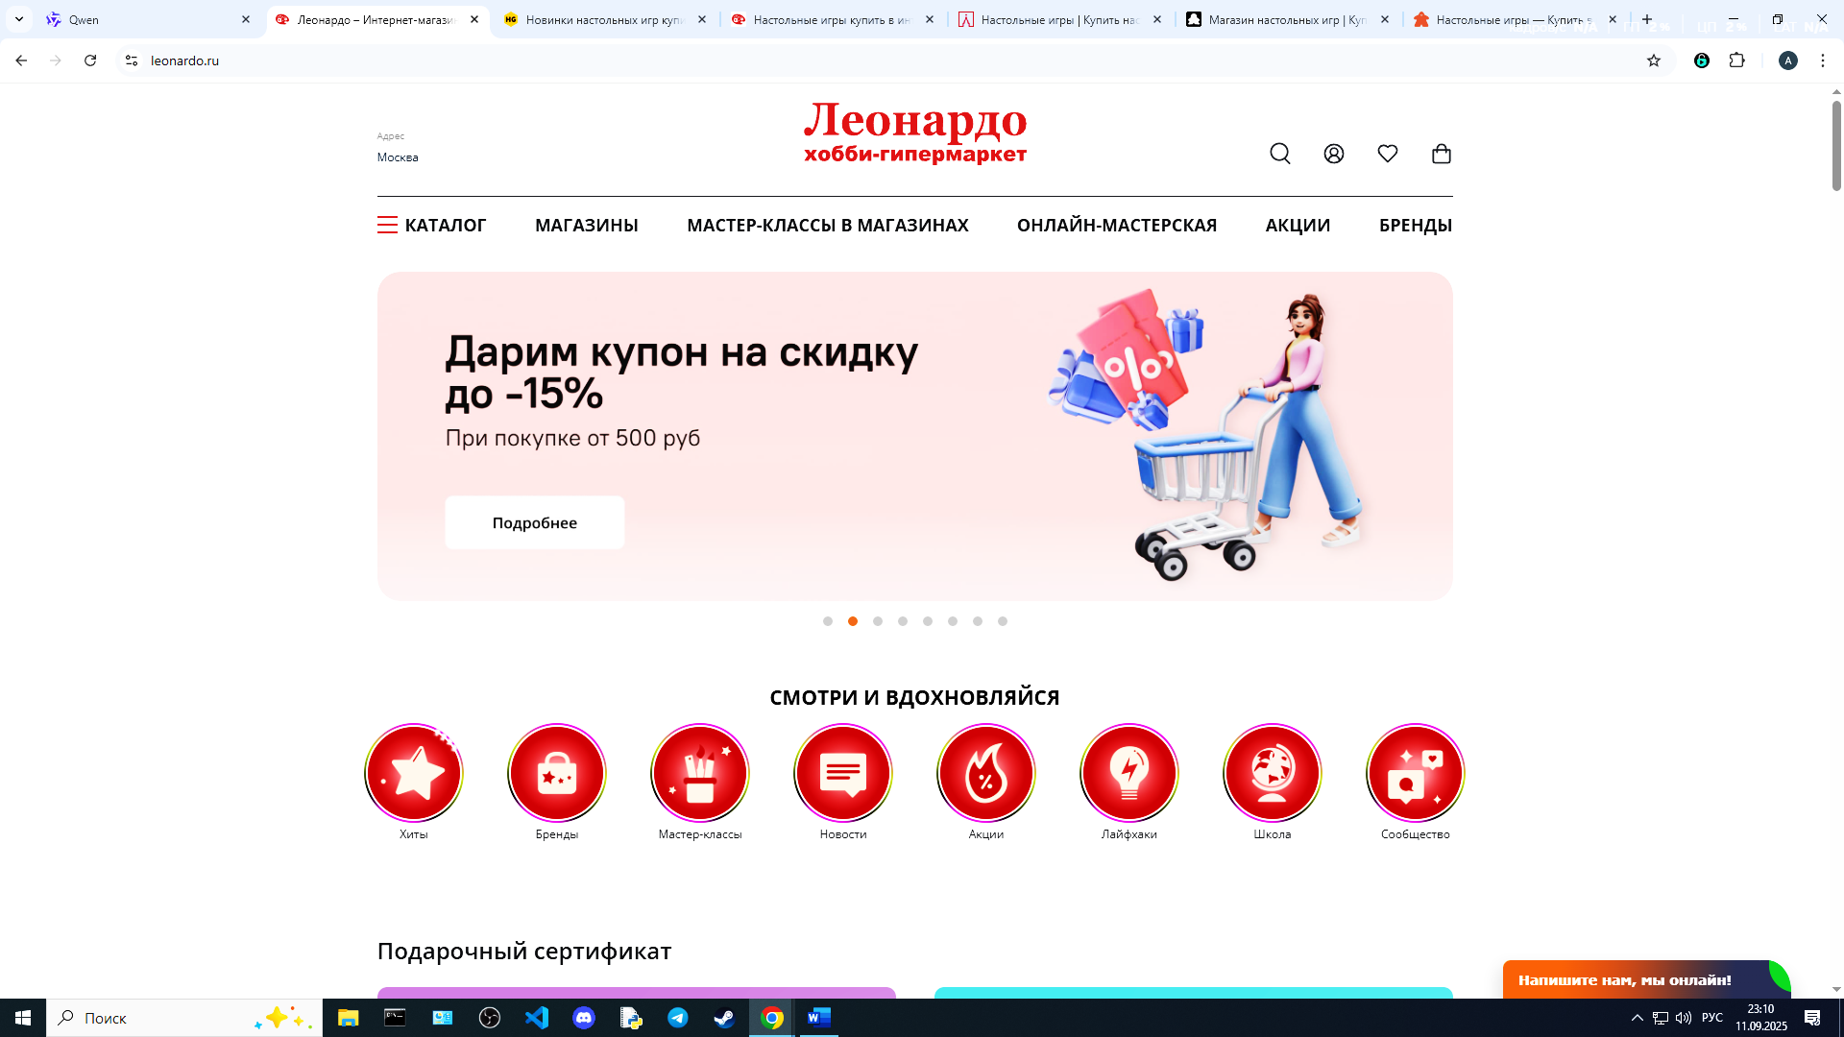
Рисунок 4 – Главная страница сайта Леонардо
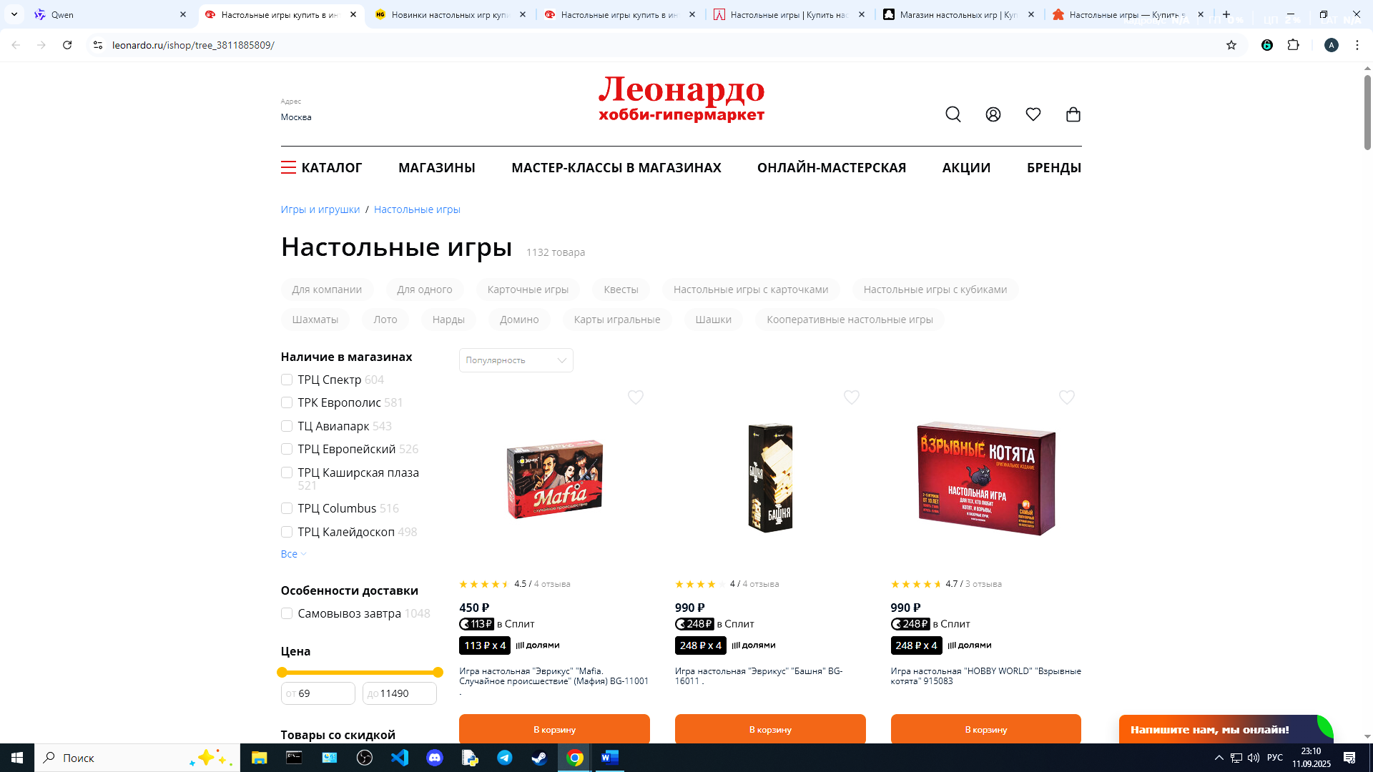
Рисунок 5 – Раздел настольных игр на сайте Леонардо
Достоинства:
1. Простой и чистый дизайн
2. Хорошая адаптивность под мобильные устройства
3. Быстрая навигация
4. Удобная корзина и оформление заказа
Недостатки:
1. Очень ограниченный выбор настольных игр
2. Нет отдельного раздела "Настольные игры" – они "спрятаны" в общем каталоге
3. Нет отзывов, рейтингов, видео
4. Нет фильтра по количеству игроков или времени игры
Вывод: взять за основу скорость и простоту, но не использовать как шаблон.
3. Мосигра (рисунок 6)
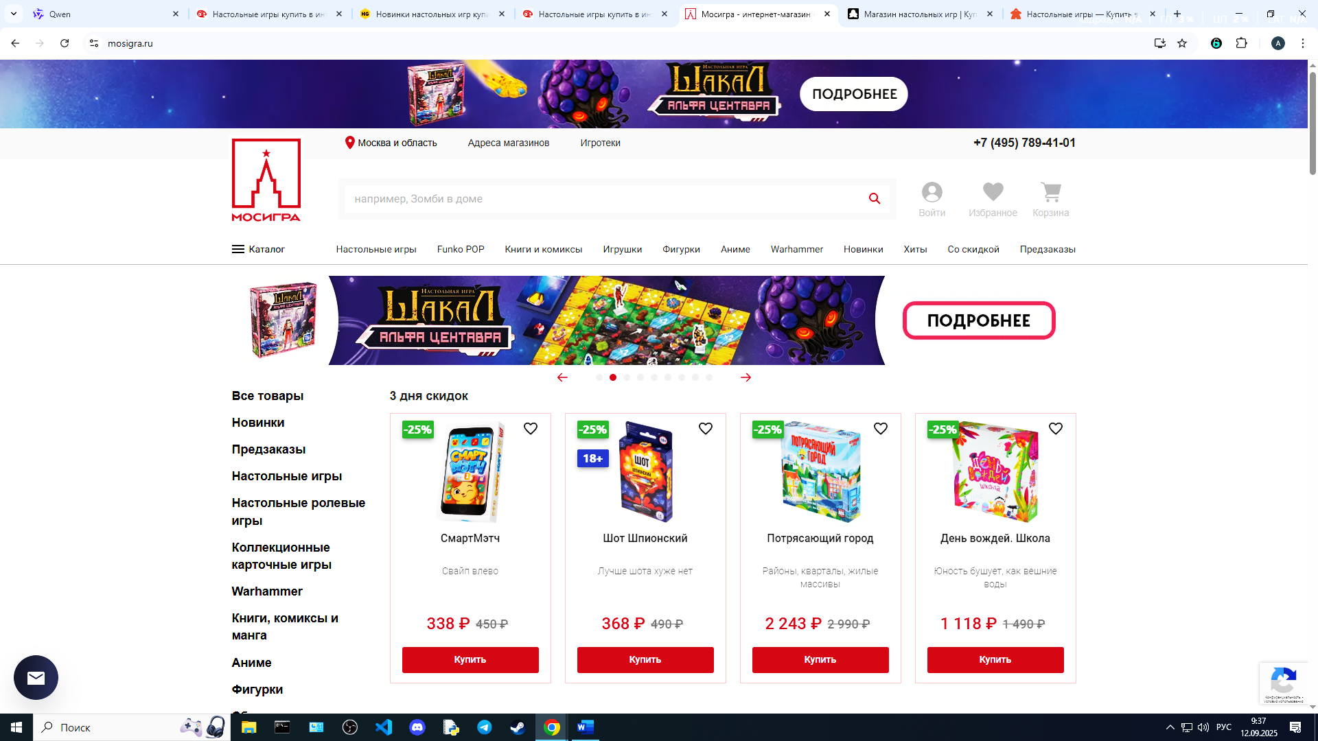
Рисунок 6 – Главная страница сайта Мосигра
Достоинства:
1. Яркий, запоминающийся бренд
2. Удобные фильтры: по возрасту, количеству игроков, времени игры
3. Есть подборки: "для детей", "для вечеринки", "кооперативные"
4. Блог с обзорами и советами
5. Онлайн-чат с поддержкой
Недостатки:
1. Некоторые ссылки ведут в пустоту
2. Реклама мешает восприятию
3. Нет мобильного приложения
4. Интерфейс местами выглядит устаревшим
Вывод: использовать идею "подборок" и удобные фильтры, но обновить визуальный стиль.
4. Лавка игр (рисунок 7)
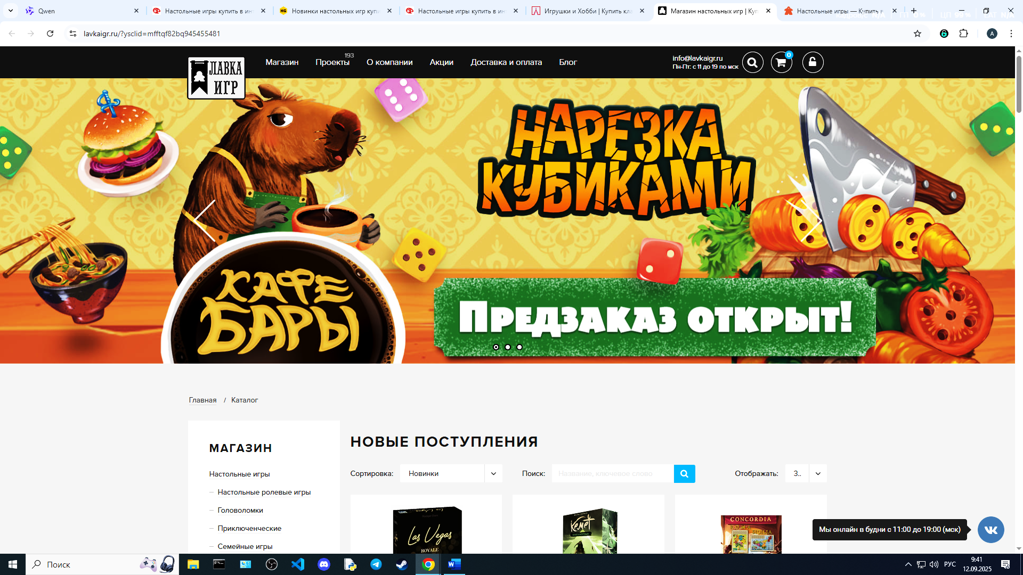
Рисунок 7 – Главная страница сайта Лавка игр
Достоинства:
1. Современный, минималистичный дизайн
2. Быстрая загрузка
3. Чёткие карточки товаров
4. Есть подписка на рассылку и акции
5. Удобная навигация
Недостатки:
1. Очень маленький ассортимент
2. Нет фильтров по времени игры
3. Нет отзывов и рейтингов
4. Нет блога или обучающих материалов
Вывод: взять за основу чистоту дизайна, но расширить функционал.
5. Gaga.ru (рисунок 8)
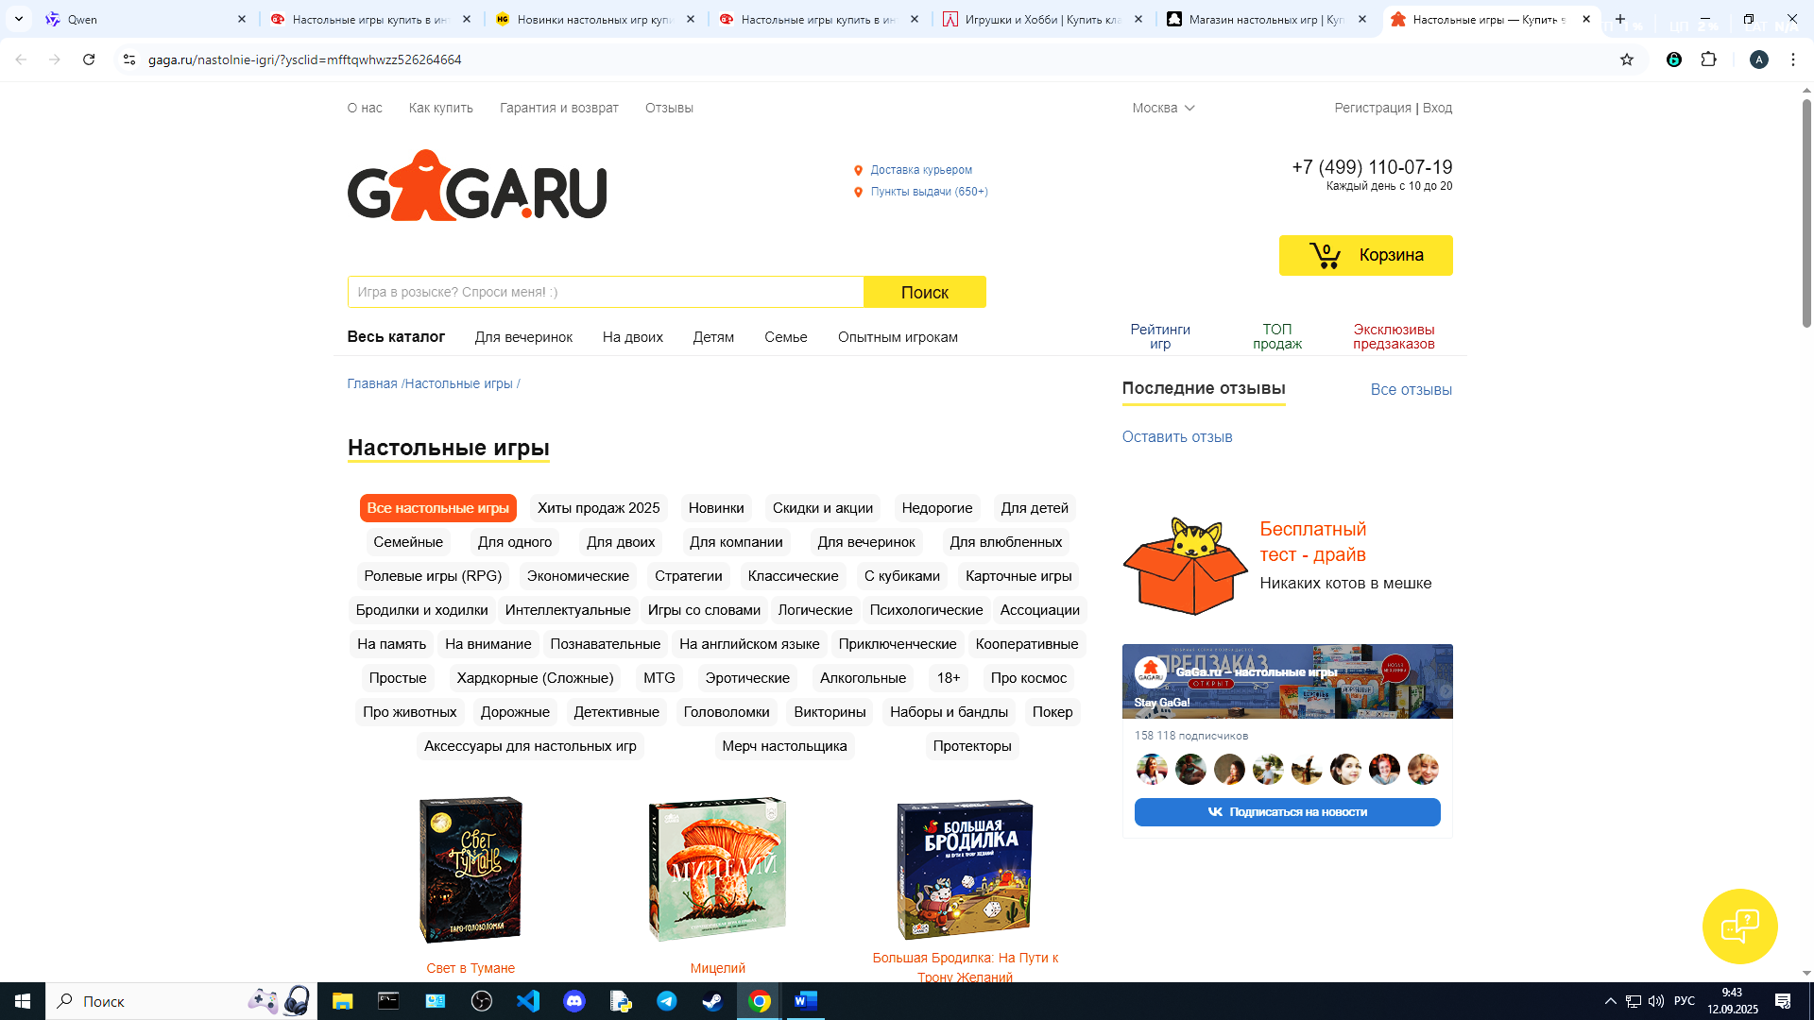
Рисунок 8 – Главная страница сайта Gaga.ru
Достоинства:
1. Очень простая навигация
2. Быстрое оформление заказа
3. Есть подарочные сертификаты
4. Удобный поиск
Недостатки:
1. Устаревший дизайн
2. Нет фильтров по жанру или сложности
3. Нет описаний, отзывов, видео
4. Карточки игр – просто фото и цена
Вывод: не использовать визуально, но взять идею быстрой покупки.
Проведём сравнительный анализ сайтов конкурентов в таблице 1.

Таблица 1 – Сравнительный анализ сайтов
Сайт | Структура | Функциональность | Дизайн
Hobby Games | Чёткая навигация: логотип, меню, поиск, категории игр, разделы «Новости», «Блог», «Контакты». В подвале – адреса магазинов, телефоны, ссылки на соцсети и юридическую информацию. | Широкие возможности: фильтры по возрасту, игрокам, жанру, времени игры; отзывы, рейтинги, сравнение товаров, доставка, самовывоз, онлайн-оплата. Есть блог и новости. | Яркий, запоминающийся дизайн с белым фоном, очранжевыми и красными акцентами. Чёткая структура, много информации, удобные фильтры. Подходит для опытных пользователей.
Leonardo | Общая структура интернет-магазина. Настольные игры – подкатегория в общем каталоге. Есть header с поиском и корзиной, body с товарами, footer с контактами. | Базовый функционал: просмотр товаров, добавление в корзину, оформление заказа. Нет отзывов, рейтингов, видео, фильтров по специфике настолок. | Чистый, нейтральный дизайн. Хорошая адаптация под мобильные устройства. Не отражает тематику настольных игр.
Мосигра | Ясная структура: шапка с логотипом, меню, кнопка бронирования. Основной блок – каталог игр с фильтрами. Внизу – ссылки на доставку, оплату, политику конфиденциальности. | Удобные фильтры (по возрасту, числу игроков, времени), возможность быстро купить, онлайн-чат поддержки, подписка на рассылку. Нет мобильного приложения. | Яркий, запоминающийся стиль. Акценты на хитах продаж. Используются крупные карточки и промо-блоки. Дизайн местами устаревший.
Лавка игр | Минималистичная структура: логотип, главное меню, каталог, подвал с контактами и рассылкой. Все страницы выстроены по одному шаблону. | Поиск, корзина, оформление заказа. Нет фильтров по времени игры или сложности, нет отзывов и рейтингов. | Современный минимализм. Белый фон, чёрные заголовки, качественные фото. Визуально приятно, но не хватает динамики.
Gaga.ru | Простая структура: логотип, меню, список категорий, карточки товаров. Нет подразделов, дополнительных блоков или контента. | Только базовые функции: просмотр каталога, добавление в корзину, оформление заказа. Нет описаний, отзывов, фильтров. | Устаревший дизайн. Простые карточки, стандартные шрифты. Нет анимации, эффектов или игровой атмосферы.
Далее на рисунках 9-13 приведу статистику по сайтам аналогам, собранную с помощью сервиса SimilarWeb и оформлю её в таблицу 2.
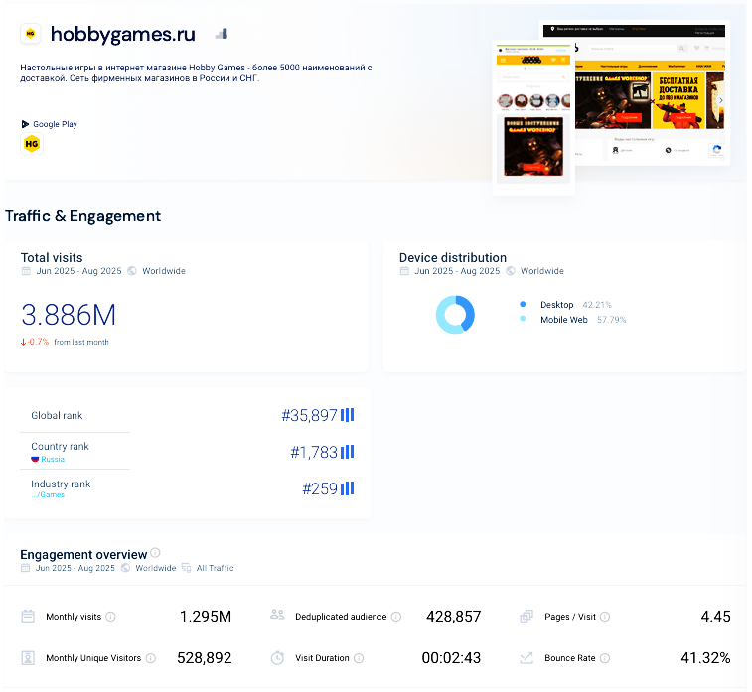
Рисунок 9 – Статистика сайта Hobby games
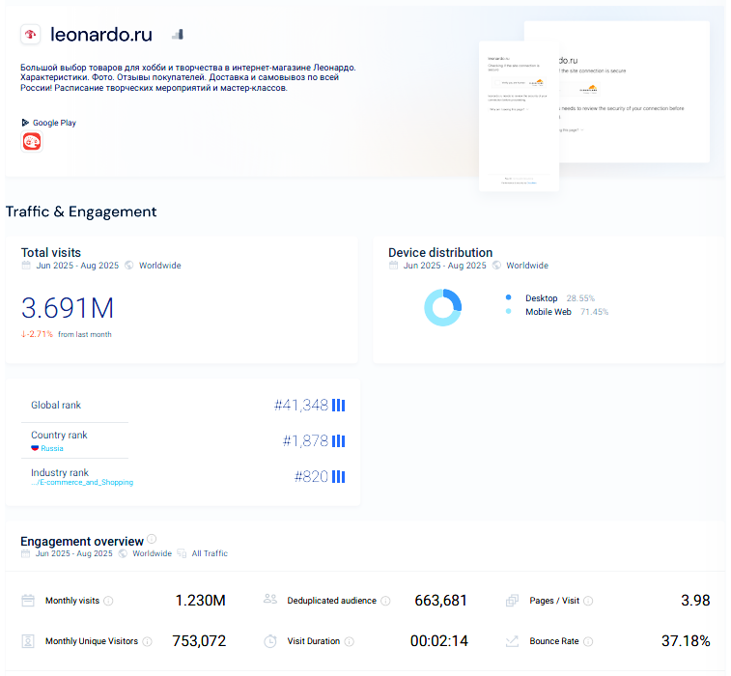
Рисунок 10 – Статистика сайта Леонардо
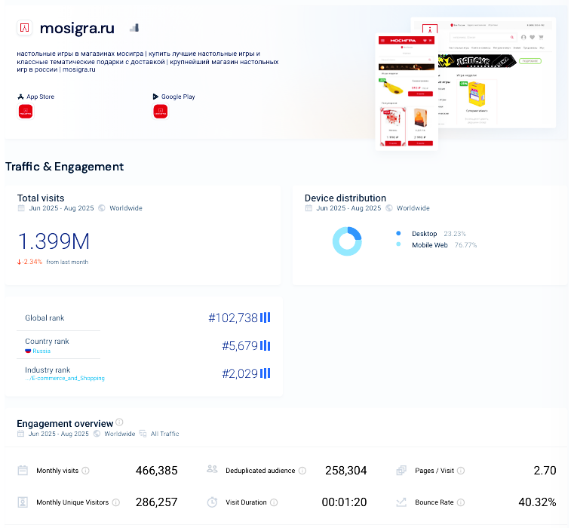
Рисунок 11 – Статистика сайта Мосигра
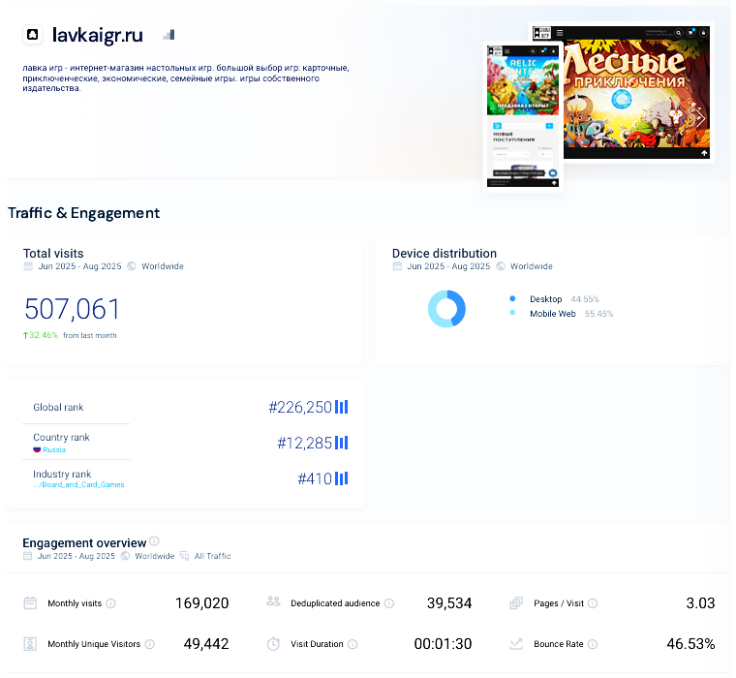
Рисунок 12 – Статистика сайта Лавка игр
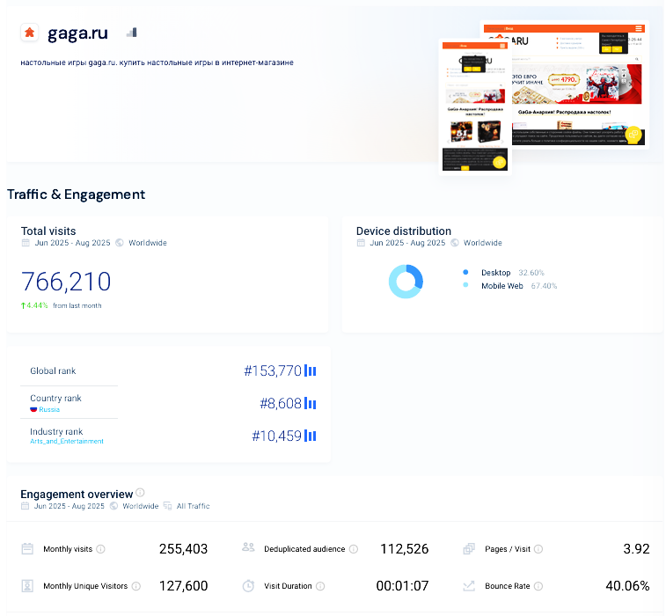
Рисунок 13 – Статистика сайта Gaga.ru
Таблица 2 – Сравнение статистики по сайтам
Сайт | Продолжительность нахождения на сайте (с) | Количество посещений за месяц (тыс.) | Количество посещаемых страниц пользователем | Показатель отказов (%)
Hobby games | 163 | 1295 | 4.5 | 41
Леонардо | 134 | 1230 | 4 | 37
Мосигра | 80 | 466 | 2.7 | 40
Лавка игр | 90 | 169 | 3 | 47
Gaga.ru | 67 | 255 | 3.9 | 40
Вывод: смотря на статистику, полученную с помощью сайта similarweb.com, наглядно видно, что лидирует сайт Hobby games, как по количеству пользователей, так и по количеству посещаемых страниц и продолжительности нахождения на сайте. В то же время, у сайта «Лавка игр», самый большой большой показатель отказов, вероятно связанный с довольно узкой сортировкой по настольным играм.

Бриф
Вопросы к потенциальному заказчику:
1. Какова цель создания сайта?
2. Какие категории игр будут представлены?
3. Какие обязательные функции (корзина, доставка, оплата)?
4. Какой стиль и цветовая гамма предпочтительны?
5. Планируется ли расширение на другие страны?
6. Будет ли мобильное приложение?
7. Как планируется монетизация?
8. Нужна ли версия для слабовидящих?
9. Будет ли система лояльности?
10. Какие сроки и бюджет?
Ответы от потенциального заказчика:
1. Цель – стать лидером в нише настолок в СНГ через удобный сайт и сильный бренд.
2. Категории: стратегии, кооперативные, детские, карточные, экшен-игры.
3. Обязательно: каталог, фильтры, корзина, оплата, доставка, отзывы.
4. Предпочитаем белый фон, яркие акценты (красный, жёлтый, оранжевый), современный вид.
5. Да, планируем выход в Казахстан и Беларусь.
6. Да, приложение обязательно.
7. Монетизация: продажи, подписка на клуб, реклама.
8. Да, нужна доступная версия.
9. Да, бонусы за отзывы, скидки за активность.
10. Срок – 5 месяцев, бюджет – 1 млн руб.

Вопросы к потенциальным пользователям сайта:
1. Как часто вы покупаете настольные игры?
2. Что важно при выборе магазина?
3. Какие функции ожидаете на сайте?
4. Пользуетесь ли мобильным приложением?
5. Нужны ли вам видеообзоры?
6. Интересуют ли вас мастер-классы?
7. По каким параметрам выбираете игру?
8. Покупаете ли в подарок?
9. Важна ли скорость доставки?
10. Оставляете ли отзывы?
Ответы от потенциальных пользователей сайта:
1. 1 раз в 2–3 месяца.
2. Цена, наличие описаний, фото, доставка.
3. Поиск, фильтры, корзина, отзывы, видео.
4. Да, преимущественно с телефона.
5. Да, особенно для сложных игр.
6. Да, особенно для новичков.
7. Количество игроков, время игры, сложность.
8. Да, часто.
9. Очень важна.
10. Да, если понравилось.

Проанализировав ответы на брифы, мы можем сделать следующие выводы:
1. Заказчик хочет современный, масштабируемый сайт с сильным брендом.
2. Пользователи ценят удобство, наглядность, обучение и скорость.
3. Ключевые потребности: фильтры по игрокам и времени, видео, простота заказа, адаптивность.
4. Проектируемый сайт должен быть удобным для новичков и интересным для экспертов, с элементами геймификации и обучения.
5. Цветовая палитра: белый фон + яркие акценты (красный, жёлтый, оранжевый) – как у лидеров рынка.

Требования к интерфейсу сайта и мобильного приложения:
Пользовательские требования:
1. Пользователь должен быстро найти игру по числу игроков, возрасту, длительности и жанру.
2. Можно посмотреть видеообзор и правила перед покупкой.
3. Можно сравнить до 3 игр одновременно.
4. Можно зарегистрироваться через соцсети.
5. Можно оставить отзыв, поставить рейтинг.
6. Можно заказать подарочную упаковку и открытку.
Функциональные требования:
1. Система должна позволять фильтровать товары по количеству игроков, времени игры, возрасту, жанру, языку.
2. Система должна поддерживать онлайн-оплату.
3. Система должна отправлять уведомления о статусе заказа.
4. Система должна предоставлять доступ к видеообзорам и PDF-правилам.
5. Система должна интегрироваться с СДЭК, Почтой РФ, Boxberry.
6. Система должна поддерживать систему лояльности (бонусы, уровень участника).
Нефункциональные требования:
1. Удобство использования: 90% новых пользователей должны найти и купить игру за 5 минут.
2. Производительность: загрузка главной страницы – не более 2 секунд.
Совместимость: работа в Chrome, Firefox, Safari, Edge (последние 3 версии).
3. Адаптивность: полная поддержка мобильных устройств и планшетов.
4. Доступность: версия для слабовидящих (увеличение текста, контрастный режим).
5. Безопасность: шифрование данных, защита от DDoS, двухфакторная аутентификация.
6. Масштабируемость: возможность добавления новых категорий, регионов, языков.
7. Надёжность: время безотказной работы – 99,5% в месяц.
Бизнес-требования:
1. Увеличение объёма продаж на 50% за год.
2. Создание сообщества любителей настолок.
3. Повышение узнаваемости бренда через контент и соцсети.
4. Расширение на рынки Казахстана и Беларуси.
5. Сбор данных о поведении пользователей для персонализации.
Бизнес-правила:
1. Запрещена продажа игр лицам младше 16 лет без согласия родителей (для игр 16+).
2. Возврат возможен только в течение 14 дней, если упаковка не вскрыта.
3. Скидки по клубной карте не суммируются с другими акциями.
4. Доставка бесплатна при заказе от 3500 руб.
5. Все данные хранятся в соответствии с ФЗ-152 «О персональных данных».
Монетизация:
1. Продажа настольных игр, дополнений, аксессуаров.
2. Подписка на «Клуб Игроманов» (эксклюзивные игры, скидки, доступ к турнирам).
3. Продажа рекламы партнёрам (магазины, издатели, стримеры).
4. Продажа цифровых продуктов: PDF-правила, гайды, курсы.
5. Продажа подарочных сертификатов.
Эти требования обеспечат эффективную разработку и успешное функционирование сайта и мобильного приложения для интернет магазина головоломок, обеспечивая удовлетворение потребностей клиентов и достижение бизнес-целей.
Контрольные вопросы и ответы
Контрольные вопросы и ответы
1. Основные типы сайтов и их характеристики.
– статический сайт – фиксированные HTML-страницы, редко обновляется;
– динамический сайт – использует базу данных, контент меняется (например, новости);
– E-commerce – интернет-магазин с корзиной, оплатой, доставкой;
– портал – объединяет сервисы (почта, новости, форумы);
– блог – регулярные публикации автора, комментарии, RSS.
2. Что такое эвристический анализ? Методика проведения.
Эвристический анализ – оценка интерфейса по общим правилам (эвристикам).
Методика:
– выбрать эвристики
– проанализировать сайт по каждому пункту
– зафиксировать проблемы
– приоритизировать и предложить решения.
3. Что такое бриф? Какие вопросы он должен содержать?
Бриф – документ с целями, требованиями и ожиданиями от проекта.
Должен содержать:
– цель сайта;
– целевая аудитория;
– функциональность;
– дизайн и стиль;
– бюджет и сроки;
– технические требования.
4. Как правильно сформулировать цель и задачи?
Цель – общий результат (SMART):
Пример: «Повысить продажи на 40% за 6 месяцев».
Задачи – шаги:
1. Изучить целевую аудиторию.
2. Разработать прототип.
3. Провести тестирование.
4. Запустить сайт.

5. Каким требованиям должен отвечать интерфейс?
– интуитивность;
– доступность;
– адаптивность;
– быстрая навигация;
– визуальная привлекательность;
– безопасность;
– поддержка разных устройств;
– читаемость и контрастность.
Источники
1. https://hobbygames.ru/
2. https://leonardo.ru/ishop/tree_3811885809/
3. https://www.mosigra.ru/nastolnye-igry/
4. https://www.lavkaigr.ru/
5. https://gaga.ru/nastolnie-igri/
6. https://similarweb.com/
7. https://borodaboroda.com/blog/kakoj-sajt-mne-nuzhen-i-nuzhen-li-on/
8. https://clck.ru/35zt2x

